**Felix Emfpehlung generell zur Herangehensweise an das Projekt:**

-Vorgehensweise nach VDI2222:

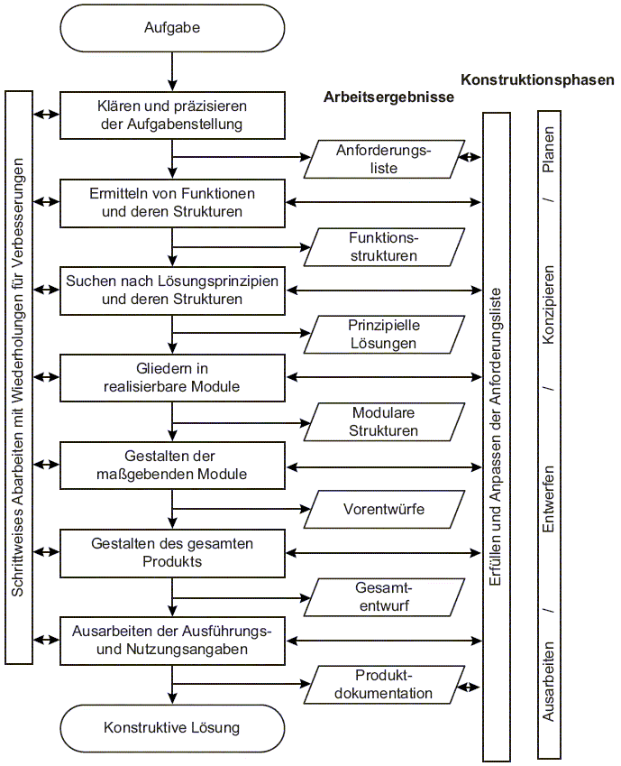

1. **Anforderungsanalyse**

* Welche Vorgaben gibt es an die Konstruktion?
* Was kann man beeinflussen, welche Dinge sind gegeben?
* Welche Anforderungen legen wir uns im Betrieb fest?
  + Was ist der maximale Neigungswinkel
  + Was wäre die maximale Last?
* Herausforderung:
  + Kippmoment wird nicht durch etwas abgefangen..
  + Dafür muss die Datengrundlage sehr exakt sein!
* Anforderungsliste schreiben
  + Welche Radien sind gewünscht?
  + Was ist der maximale Neigungswinkel?
  + Daten klar definieren

1. **Funktionen strukturieren**

* Aufgaben runterbrechen:
  + Hauptfunktion wird untergliedert in Teilfunktionen
    - Übertragung Getriebe – Schiene
    - Aufnahme des Tabletts
    - Jede Teilfunktion wird abgearbeitet und Prinzipien abarbeiten
* Prinzipien berwerten
  + Kriterien gewichten und bewerten
* Anschließend wird auf dem Papier alles festgehalten

1. **Umsetzung**

* Dann geht es zur Umsetzung mit CAD